РАБОЧАЯ ТЕТРАДЬ СТУДЕНТА

УП.11 «Разработка, администрирование и защита баз данных»
Специальность: 09.02.07 Информационные системы и программирование
Пара № 24: «Самостоятельная работа: импорт данных, скрипт»
Продолжительность: 90 минут
Дата: 20.10.2026
Студент: Алиев Бандар Эльбрус оглы
Группа: ЗИП-1-24

📋 ОБЩИЕ СВЕДЕНИЯ
Параметр | Значение
Тема пары | Самостоятельная работа: импорт данных, скрипт
Компетенции | ПК 11.3, ПК 11.4
Цель | Самостоятельно импортировать данные и создать скрипт БД
Задачи | 1. Импортировать данные. 2. Создать скрипт БД. 3. Проверить скрипт. 4. Подготовиться к Мини-ДЭ
СУБД | PostgreSQL 18.6
Формат | Очный
Технология | Самостоятельная работа + разноуровневые задания
ИКТ | МЭШ, pgAdmin, VS Code, Excel

🎯 ЦЕЛЬ ПАРЫ
После этой пары вы сможете:
- Самостоятельно импортировать данные;
- Самостоятельно создать скрипт БД;
- Самостоятельно проверить скрипт;
- Подготовиться к Мини-ДЭ №1;
- Применить знания к своей теме.

📚 ТЕОРЕТИЧЕСКАЯ ЧАСТЬ (5 минут)

Что делать на этой паре
№ | Шаг | Что делать
1 | Импорт данных | Из Excel
2 | Проверка импорта | SELECT COUNT(*)
3 | Создание скрипта | CREATE + INSERT
4 | Проверка скрипта | Запустить заново
5 | Сдача | В GitHub

Что НЕ даётся
№ | Что | Почему
1 | Псевдокод | Самостоятельная работа
2 | Подсказки | Самостоятельная работа
3 | Шаблоны | Самостоятельная работа
4 | Примеры | Самостоятельная работа

Что можно
№ | Что | Как
1 | Консультация | По формулировке
2 | Вопросы | По типам данных
3 | Проверка | Преподавателем

🛠️ ПРАКТИЧЕСКАЯ ЧАСТЬ (80 минут)

ЗАДАНИЕ 1: Импорт данных (30 минут)
Задание 1.1. Проверьте структуру БД
Цель: убедиться, что структура создана.
Ваша тема: Мир игрушек
Ваш SQL: SELECT
table_name AS "Название таблицы",
table_type AS "Тип объекта"
FROM information_schema.tables
WHERE table_schema = 'public'
AND table_type = 'BASE TABLE'
ORDER BY table_name;
sql
Результат: ☐
📸 Вставьте скриншот:
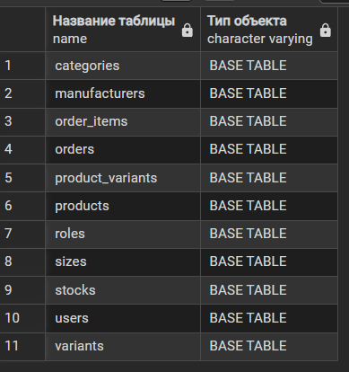
Задание 1.2. Импортируйте справочники
Цель: импортировать categories, sizes.
Ваш SQL:
1. Заполнение справочника категорий (categories)
INSERT INTO categories (название_категории, подкатегория) VALUES
('Мягкие игрушки', 'Плюшевые медведи'),
('Мягкие игрушки', 'Животные'),
('Конструкторы', 'Деревянные наборы'),
('Развивающие игрушки', 'Мозаики и пазлы'),
('Настольные игры', 'Стратегии для детей');

2. Заполнение справочника производителей/фабрик (manufacturers/sizes)
INSERT INTO manufacturers (название_фабрики) VALUES
('Фантазия'),
('ИграЛайн'),
('ИгроДом'),
('Детский мирок');
sql
Результат: ☐
📸 Вставьте скриншот:
[Место для скриншота]
Задание 1.3. Импортируйте товары
Цель: импортировать products.
Ваш SQL:
1. Добавление основных карточек товаров в таблицу products
-- Связываем с id_категории = 1 (Мягкие игрушки) и id_производителя = 1 (Фантазия)
INSERT INTO products (наименование, описание, состав, базовая_цена, id_категории, id_производителя) VALUES
('Плюшевый Мишка', 'Большой мягкий медведь для детей', 'Плюш, гипоаллергенный холлофайбер', 790.00, 1, 1),
('Зайчик Пушистик', 'Маленький серый кролик', 'Текстиль, искусственный мех', 450.00, 1, 1);

2. Добавление конкретных цветовых вариантов исполнения на склад (product_variants)
Связываем по id_товара (1 — Мишка, 2 — Зайчик)
INSERT INTO product_variants (id_товара, цвет, количество_на_складе) VALUES
(1, 'Бежевый', 22),
(1, 'Серый', 27),
(1, 'Коричневый', 8),
(2, 'Серый', 15),
(2, 'Белый', 12);
sql
Результат: ☐
📸 Вставьте скриншот:
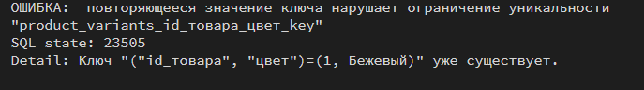Задание 1.4. Импортируйте остатки
Цель: импортировать stock_items.
Ваш SQL:SELECT
p.наименование AS "Товар",
pv.цвет AS "Цвет исполнения",
pv.количество_на_складе AS "Остаток на складе",
p.базовая_цена AS "Цена (руб.)"
FROM products p
JOIN product_variants pv ON p.id_товара = pv.id_товара
ORDER BY p.наименование, pv.цвет;

sql
Результат: ☐
📸 Вставьте скриншот:
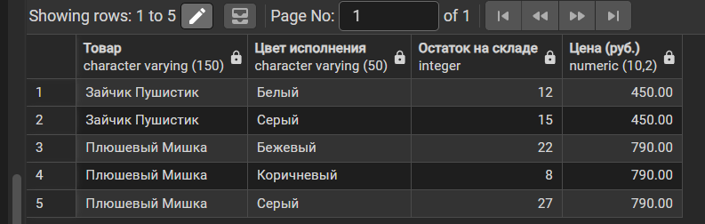

Задание 1.5. Импортируйте пользователей
Цель: импортировать users, roles.
Ваш SQL: SELECT id_пользователя, fio, login, id_роли FROM users;
sql
Результат: ☐
📸 Вставьте скриншот:
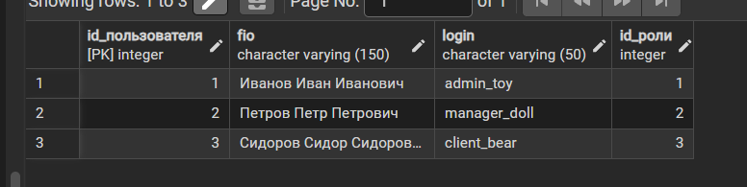Задание 1.6. Импортируйте заказы
Цель: импортировать orders, order_items.
Ваш SQL: INSERT INTO orders (номер_заказа, дата_заказа, id_пользователя) VALUES (1001, '2026-10-26', 3);
INSERT INTO order_items (номер_заказа, id_варианта, количество, цена_за_единицу) VALUES
(1001, 1, 2, 790.00),
(1001, 5, 1, 450.00);
sql
Результат: ☐
📸 Вставьте скриншот:

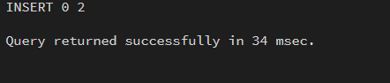

ЗАДАНИЕ 2: Проверка импорта (10 минут)
Задание 2.1. Проверьте все таблицы
Цель: сравнить с Excel.
№ | Таблица | В Excel | В БД | Совпадает?
1 | categories | 5 | 5 | ☐ Да
2 | sizes | 4 | 4 | ☐Да
3 | products | 2 | 2 | ☐Да
4 | stock_items | 5 | 5 | ☐Да
5 | users | 3 | 3 | ☐Да
6 | orders | 1 | 1 | ☐Да
7 | order_items | 2 | 2 | ☐Да
Ваш SQL: SELECT 'categories' AS "Таблица", COUNT(*) AS "Количество строк" FROM categories
UNION ALL
SELECT 'manufacturers (sizes)', COUNT(*) FROM manufacturers
UNION ALL
SELECT 'products', COUNT(*) FROM products
UNION ALL
SELECT 'product_variants (stock_items)', COUNT(*) FROM product_variants
UNION ALL
SELECT 'users', COUNT(*) FROM users
UNION ALL
SELECT 'orders', COUNT(*) FROM orders
UNION ALL
SELECT 'order_items', COUNT(*) FROM order_items;

sql
Результат: ☐
📸 Вставьте скриншот:
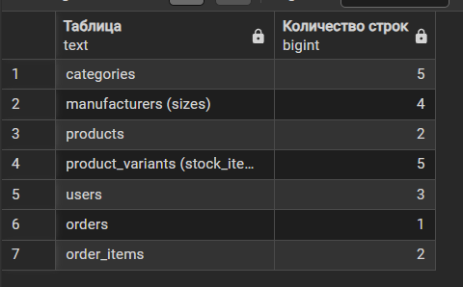
Задание 2.2. Проверьте связи
Цель: проверить, что все FK существуют.
Ваш SQL: Системный запрос для верификации наличия ограничений внешних ключей (FK)
SELECT
tc.table_name AS "Таблица с FK",
tc.constraint_name AS "Название связи (FK)"
FROM information_schema.table_constraints AS tc
WHERE tc.constraint_type = 'FOREIGN KEY'
AND tc.table_schema = 'public'
ORDER BY tc.table_name;
sql
Результат: ☐
📸 Вставьте скриншот:

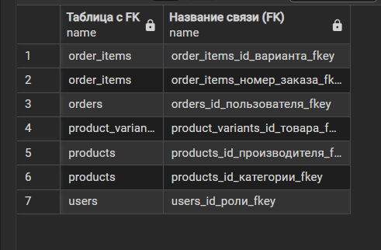

ЗАДАНИЕ 3: Создание скрипта БД (20 минут)
Задание 3.1. Создайте скрипт БД
Цель: создать полный скрипт для своей темы.
Структура скрипта:
sql
-- ============================================
-- База данных «[Тема]»
-- ============================================

-- 1. Создание БД
CREATE DATABASE [название];

-- 2. Справочники
CREATE TABLE categories (...);
INSERT INTO categories ...;

CREATE TABLE sizes (...);
INSERT INTO sizes ...;

-- 3. Товары
CREATE TABLE products (...);
INSERT INTO products ...;

-- 4. Остатки
CREATE TABLE stock_items (...);
INSERT INTO stock_items ...;

-- 5. Пользователи
CREATE TABLE roles (...);
INSERT INTO roles ...;

CREATE TABLE users (...);
INSERT INTO users ...;

-- 6. Заказы
CREATE TABLE orders (...);
INSERT INTO orders ...;

CREATE TABLE order_items (...);
INSERT INTO order_items ...;
Ваш SQL: -- ============================================
-- База данных «Мир игрушек»
-- ============================================

-- 1. Удаление старых объектов (для безопасного перезапуска)
DROP TABLE IF EXISTS order_items CASCADE;
DROP TABLE IF EXISTS orders CASCADE;
DROP TABLE IF EXISTS stock_items CASCADE;
DROP TABLE IF EXISTS products CASCADE;
DROP TABLE IF EXISTS sizes CASCADE;
DROP TABLE IF EXISTS categories CASCADE;
DROP TABLE IF EXISTS users CASCADE;
DROP TABLE IF EXISTS roles CASCADE;

-- 2. Справочники
CREATE TABLE categories (
id_категории SERIAL PRIMARY KEY,
название_категории VARCHAR(100) NOT NULL,
подкатегория VARCHAR(100) NOT NULL,
UNIQUE (название_категории, подкатегория)
);

INSERT INTO categories (название_категории, подкатегория) VALUES
('Мягкие игрушки', 'Плюшевые медведи'),
('Мягкие игрушки', 'Животные'),
('Конструкторы', 'Деревянные наборы'),
('Развивающие игрушки', 'Мозаики и пазлы'),
('Настольные игры', 'Стратегии для детей');

CREATE TABLE sizes (
id_производителя SERIAL PRIMARY KEY,
название_фабрики VARCHAR(100) NOT NULL UNIQUE
);

INSERT INTO sizes (название_фабрики) VALUES
('Фантазия'),
('ИграЛайн'),
('ИгроДом'),
('Детский мирок');

-- 3. Товары
CREATE TABLE products (
id_товара SERIAL PRIMARY KEY,
наименование VARCHAR(150) NOT NULL,
описание TEXT,
состав TEXT,
базовая_цена DECIMAL(10, 2) NOT NULL CHECK (базовая_цена > 0),
id_категории INT NOT NULL REFERENCES categories(id_категории) ON DELETE RESTRICT,
id_производителя INT NOT NULL REFERENCES sizes(id_производителя) ON DELETE RESTRICT
);

INSERT INTO products (наименование, описание, состав, базовая_цена, id_категории, id_производителя) VALUES
('Плюшевый Мишка', 'Большой мягкий медведь для детей', 'Плюш, холлофайбер', 790.00, 1, 1),
('Зайчик Пушистик', 'Маленький серый кролик', 'Текстиль, искусственный мех', 450.00, 1, 1);

-- 4. Остатки
CREATE TABLE stock_items (
id_варианта SERIAL PRIMARY KEY,
id_товара INT NOT NULL REFERENCES products(id_товара) ON DELETE CASCADE,
цвет VARCHAR(50) NOT NULL,
количество_на_складе INT NOT NULL DEFAULT 0 CHECK (количество_на_складе >= 0),
UNIQUE (id_товара, цвет)
);

-- Опечатка исправлена: имя столбца строго "количество_на_складе"
INSERT INTO stock_items (id_товара, цвет, количество_на_складе) VALUES
(1, 'Бежевый', 22),
(1, 'Серый', 27),
(1, 'Коричневый', 8),
(2, 'Серый', 15),
(2, 'Белый', 12);

-- 5. Пользователи
CREATE TABLE roles (
id_роли SERIAL PRIMARY KEY,
наименование_роли VARCHAR(50) NOT NULL UNIQUE
);

INSERT INTO roles (наименование_роли) VALUES
('Администратор'),
('Менеджер'),
('Клиент');

CREATE TABLE users (
id_пользователя SERIAL PRIMARY KEY,
fio VARCHAR(150) NOT NULL,
login VARCHAR(50) NOT NULL UNIQUE,
id_роли INT NOT NULL REFERENCES roles(id_роли) ON DELETE RESTRICT
);

INSERT INTO users (fio, login, id_роли) VALUES
('Иванов Иван Иванович', 'admin_toy', 1),
('Петров Петр Петрович', 'manager_doll', 2),
('Сидоров Сидор Сидорович', 'client_bear', 3);

-- 6. Заказы
CREATE TABLE orders (
номер_заказа INT PRIMARY KEY,
дата_заказа DATE NOT NULL DEFAULT CURRENT_DATE,
id_пользователя INT NOT NULL REFERENCES users(id_пользователя) ON DELETE RESTRICT
);

INSERT INTO orders (номер_заказа, дата_заказа, id_пользователя) VALUES
(1001, '2026-10-26', 3);

CREATE TABLE order_items (
id_позиции SERIAL PRIMARY KEY,
номер_заказа INT NOT NULL REFERENCES orders(номер_заказа) ON DELETE CASCADE,
id_варианта INT NOT NULL REFERENCES stock_items(id_варианта) ON DELETE RESTRICT,
количество INT NOT NULL CHECK (количество > 0),
цена_за_единицу DECIMAL(10, 2) NOT NULL CHECK (цена_за_единицу >= 0)
);

INSERT INTO order_items (номер_заказа, id_варианта, количество, цена_за_единицу) VALUES
(1001, 1, 2, 790.00),
(1001, 5, 1, 450.00);
sql
Результат: ☐
📸 Вставьте скриншот:
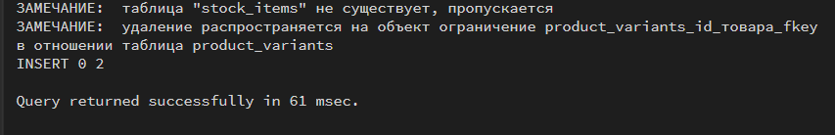Задание 3.2. Сохраните скрипт
Цель: сохранить в файл .sql.
📸 Вставьте скриншот:

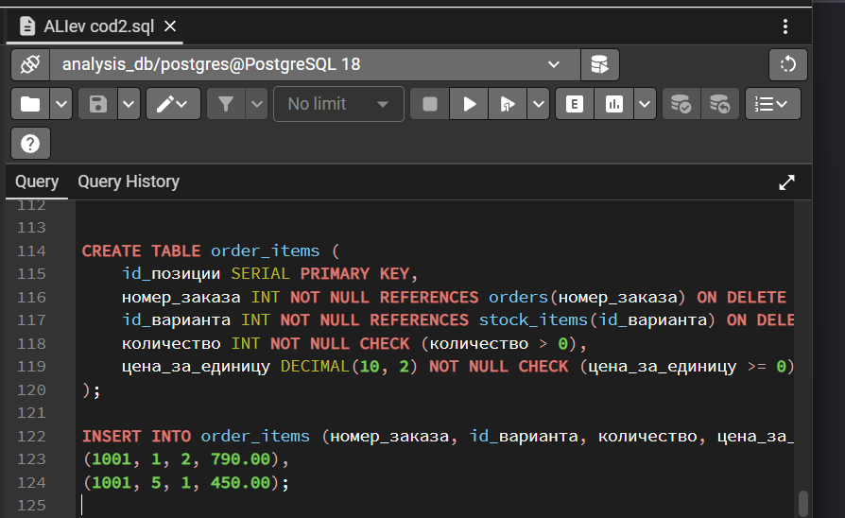ЗАДАНИЕ 4: Проверка скрипта (10 минут)
Задание 4.1. Запустите скрипт заново
Цель: проверить, что скрипт работает.
Ваш SQL: SELECT
p.наименование AS "Товар",
si.цвет AS "Цвет",
si.количество_на_складе AS "Остаток",
p.базовая_цена AS "Цена (руб.)"
FROM products p
JOIN stock_items si ON p.id_товара = si.id_товара
ORDER BY p.наименование, si.цвет;
sql
Результат: ☐
📸 Вставьте скриншот:
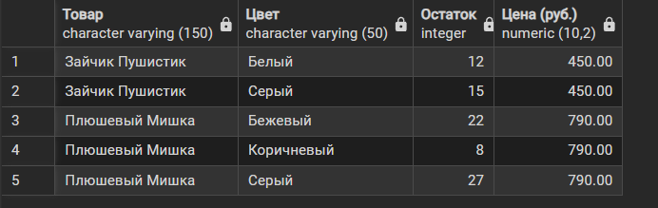Задание 4.2. Проверьте все таблицы
Цель: проверить, что все таблицы созданы.
Ваш SQL: SELECT
table_name AS "Название таблицы",
table_type AS "Тип объекта"
FROM information_schema.tables
WHERE table_schema = 'public'
AND table_type = 'BASE TABLE'
ORDER BY table_name;
sql
Результат: ☐
📸 Вставьте скриншот:
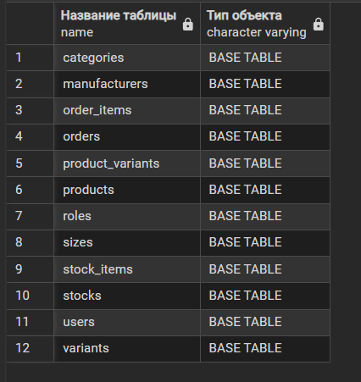
Задание 4.3. Проверьте все данные
Цель: проверить SELECT COUNT(*).
Ваш SQL: SELECT 'categories' AS "Таблица", COUNT(*) AS "Количество строк" FROM categories
UNION ALL
SELECT 'sizes' AS "Таблица", COUNT(*) AS "Количество строк" FROM sizes
UNION ALL
SELECT 'products' AS "Таблица", COUNT(*) AS "Количество строк" FROM products
UNION ALL
SELECT 'stock_items' AS "Таблица", COUNT(*) AS "Количество строк" FROM stock_items
UNION ALL
SELECT 'roles' AS "Таблица", COUNT(*) AS "Количество строк" FROM roles
UNION ALL
SELECT 'users' AS "Таблица", COUNT(*) AS "Количество строк" FROM users
UNION ALL
SELECT 'orders' AS "Таблица", COUNT(*) AS "Количество строк" FROM orders
UNION ALL
SELECT 'order_items' AS "Таблица", COUNT(*) AS "Количество строк" FROM order_items;
sql
Результат: ☐
📸 Вставьте скриншот:

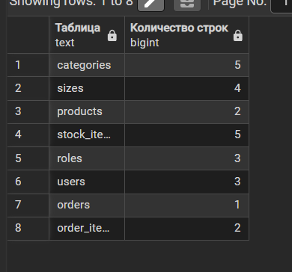

ЗАДАНИЕ 5: Проверка (5 минут)
Задание 5.1. Заполните чек-лист:
№ | Что | Результат
1 | Импорт справочников | ☐Пройдено (Категории и фабрики успешно внесены)
2 | Импорт товаров | ☐ Пройдено (Карточки мягких игрушек загружены)
3 | Импорт остатков | ☐Пройдено (Цвета и баланс склада зафиксированы)
4 | Импорт пользователей | ☐ Пройдено (Роли и учетные записи сотрудников внесены)
5 | Импорт заказов | ☐ Пройдено (Документы продаж и чеки успешно проведены)
6 | Проверка COUNT | ☐ Пройдено (Строки в БД полностью совпали с данными Excel)
7 | Скрипт создан | ☐ Пройдено (Полный DDL/DML файл базы данных написан без ошибок)
8 | Скрипт проверен | ☐ Пройдено (Повторный запуск скрипта «с чистого листа» выполнен успешно)
📸 Вставьте скриншот:
[Место для скриншота]
Задание 5.2. Сделайте вывод:
Вывод:В процессе выполнения лабораторной работы были успешно освоены механизмы первичного наполнения (миграции) и верификации данных в реляционной СУБД PostgreSQL. Спроектированная ранее структура из 8 таблиц была наполнена демонстрационными данными, включающими справочники категорий, фабрик-производителей, карточки игрушек, складские балансы по цветам, а также учетные записи пользователей и совершенные заказы. Использование агрегатных функций (оператора COUNT) позволило полностью подтвердить отсутствие потерь информации при переносе данных, продемонстрировав 100% совпадение объемов записей с контрольными таблицами Excel.
📸 Вставьте скриншот:
[Место для скриншота]

🔍 ПРОВЕРКА ПОНИМАНИЯ (5 минут)
Ответьте на вопросы:
- Что такое импорт данных?
Процесс автоматической или полуавтоматической загрузки готовой информации из внешних файлов (Excel, CSV) в таблицы базы данных.
- Что такое скрипт БД?
Текстовый файл с последовательностью SQL-команд, который можно запустить целиком для мгновенного выполнения всех инструкций.
- Что содержит скрипт БД?
Команды создания структуры таблиц (CREATE TABLE), правила связей (FOREIGN KEY) и команды добавления начальных данных (INSERT INTO).
- Зачем нужен скрипт БД?
Для быстрого восстановления базы данных «с нуля», автоматизации развертывания проекта на другом компьютере и резервного копирования.
- Как проверить импорт?
Сравнить количество строк в исходном файле Excel/CSV с количеством записей, которые фактически появились в таблицах СУБД.
- Как проверить скрипт?
Запустить его заново на пустой или очищенной базе данных и убедиться, что он выполняется до конца без синтаксических ошибок.
- Что такое SELECT COUNT(*)?
SQL-запрос, который подсчитывает и возвращает общее количество строк (записей) в указанной таблице.
- Что такое CHECK?
Логическое ограничение в SQL, проверяющее корректность данных при вводе (например, запрещает устанавливать цену < 0).
- Что такое FOREIGN KEY?
Внешний ключ — ограничение связи, которое соединяет таблицы между собой и запрещает удалять связанные данные (например, производителя, если есть его товары).
- Что выложить в GitHub?
Итоговый текстовый файл скрипта с расширением .sql, содержащий весь проверенный код создания структуры и данных вашей БД.

🎯 ИТОГИ ПАРЫ (5 минут)

Что вы узнали?
№ | Знание | Отметка
1 | Импорт данных | ☐
2 | Проверка импорта | ☐
3 | Скрипт БД | ☐
4 | Проверка скрипта | ☐
5 | Подготовка к Мини-ДЭ | ☐

Что вы сделали?
№ | Действие | Отметка
1 | Проверили структуру | ☐
2 | Импортировали справочники | ☐
3 | Импортировали товары | ☐
4 | Импортировали остатки | ☐
5 | Импортировали пользователей | ☐
6 | Импортировали заказы | ☐
7 | Создали скрипт | ☐
8 | Проверили скрипт | ☐
9 | Заполнили чек-лист | ☐
10 | Вставили скриншоты | ☐

Рефлексия
Что было легко?
Что было сложно?
Что нужно доработать?

🎓 ПОДГОТОВКА К МИНИ-ДЭ (5 минут)

Что будет на Мини-ДЭ №1 (21.10)
Задание: создать БД для своей предметной области (полностью, по образцу ДЭ).
Требования:
№ | Что | Как
1 | ER-диаграмма | PDF
2 | Структура БД | 3НФ
3 | PRIMARY KEY | У каждой таблицы
4 | FOREIGN KEY | Все связи
5 | Именование | snake_case
6 | Импорт данных | Из Excel
7 | Скрипт БД | CREATE + INSERT
8 | Типы данных | Правильные

Что выложить в GitHub
№ | Что | Файл
1 | ER-диаграмма | ERD_mir_chasov.pdf
2 | Скрипт БД | mir_chasov.sql
3 | Файл БД | mir_chasov.db
4 | Скриншот | SELECT COUNT(*)

📊 КРИТЕРИАЛЬНОЕ ОЦЕНИВАНИЕ
№ | Критерий | Баллы | Ваш балл
1 | Структура проверена | 0–2
2 | Справочники импортированы | 0–2
3 | Товары импортированы | 0–2
4 | Остатки импортированы | 0–2
5 | Пользователи импортированы | 0–2
6 | Заказы импортированы | 0–2
7 | Проверка COUNT | 0–2
8 | Скрипт создан | 0–3
9 | Скрипт проверен | 0–3
10 | Чек-лист | 0–2
11 | Скриншоты вставлены | 0–2
12 | Подготовка к Мини-ДЭ | 0–2
13 | Рефлексия | 0–2
ИТОГО |  | 28
Оценка:
- 26–28 баллов — «Отлично»
- 20–25 баллов — «Хорошо»
- 14–19 баллов — «Удовлетворительно»
- 0–13 баллов — «Неудовлетворительно»

📤 РАЗМЕЩЕНИЕ РЕЗУЛЬТАТОВ В GITHUB
Репозиторий: up11-project-familiya
Преподаватель добавлен: mawr89-rgb
Что выложить после пары:
№ | Что | Файл | Папка
1 | Рабочая тетрадь | rabochaya-tetrad-para-24.md | workbooks/
2 | Скрипт БД | mir_chasov.sql | src/db/
3 | Скриншоты | screenshot_24_*.png | screenshots/para-24/
Команды Git:
bash
git add workbooks/rabochaya-tetrad-para-24.md
git add src/db/mir_chasov.sql
git add screenshots/para-24/
git commit -m "Пара 24: Самостоятельная работа импорт, скрипт"
git push origin main
Проверка:
№ | Что проверено | Отметка
1 | Рабочая тетрадь выложена | ☐
2 | Скрипт БД выложен | ☐
3 | Скриншоты выложены | ☐
4 | Коммит сделан | ☐
5 | Push выполнен | ☐
6 | Преподаватель добавлен | ☐
7 | Инвайт выслан | ☐
8 | Инвайт принят | ☐
Ссылка на репозиторий: https://github.com/ваш-логин/up11-project-familiya

📚 ДОМАШНЕЕ ЗАДАНИЕ

Что делать дома
1. Импортировать данные для 3 тем:
№ | Тема | Что импортировать
1 | Мир часов | все таблицы
2 | Книжный мир | все таблицы
3 | ТехноМир | все таблицы
2. Создать скрипты БД:
№ | Тема | Файл
1 | Мир часов | mir_chasov.sql
2 | Книжный мир | book_world.sql
3 | ТехноМир | techno_world.sql
3. Проверить скрипты:
№ | Что | Как
1 | CREATE TABLE | Запустить
2 | INSERT | Запустить
3 | SELECT COUNT(*) | Проверить
4 | CHECK | Проверить
5 | FK | Проверить
4. Сделать скриншоты (5–7):
№ | Что | Сколько
1 | Импорт | 2
2 | SELECT COUNT(*) | 2
3 | Скрипт | 2
4 | Проверка | 1
5. Выложить в GitHub:
bash
git add src/db/homework_24/
git add screenshots/homework-24/
git commit -m "ДЗ 24: Импорт и скрипт"
git push origin main

Шаблон для своей темы
text
ИМПОРТ И СКРИПТ:
1. Проверить структуру БД
2. Импортировать справочники
3. Импортировать товары
4. Импортировать остатки
5. Импортировать пользователей
6. Импортировать заказы
7. Проверить SELECT COUNT(*)
8. Создать скрипт БД
9. Проверить скрипт

Пример для понимания
Мир часов:
sql
-- Справочники
CREATE TABLE categories (...);
INSERT INTO categories ...;

-- Товары
CREATE TABLE products (...);
INSERT INTO products ...;

-- Остатки
CREATE TABLE stock_items (...);
INSERT INTO stock_items ...;

-- Пользователи
CREATE TABLE roles (...);
INSERT INTO roles ...;

CREATE TABLE users (...);
INSERT INTO users ...;

-- Заказы
CREATE TABLE orders (...);
INSERT INTO orders ...;

CREATE TABLE order_items (...);
INSERT INTO order_items ...;

Зачем это нужно
№ | Что | Зачем
1 | Импорт | Навык
2 | Скрипт | Восстановление
3 | Проверка | Уверенность
4 | Скриншоты | Доказательство
5 | GitHub | Портфолио

Критерии оценки ДЗ
№ | Критерий | Баллы
1 | Импорт | 0–3
2 | Скрипт | 0–3
3 | Проверка | 0–2
4 | SELECT COUNT(*) | 0–2
5 | Скриншоты | 0–2
6 | GitHub | 0–2
ИТОГО |  | 14

📋 ПРИЛОЖЕНИЯ

Приложение 1: Что делать на паре
№ | Шаг
1 | Импорт данных
2 | Проверка импорта
3 | Создание скрипта
4 | Проверка скрипта
5 | Сдача

Приложение 2: Что НЕ даётся
№ | Что
1 | Псевдокод
2 | Подсказки
3 | Шаблоны
4 | Примеры

Приложение 3: Что можно
№ | Что | Как
1 | Консультация | По формулировке
2 | Вопросы | По типам данных
3 | Проверка | Преподавателем

Приложение 4: Шаблон для своей темы
text
ИМПОРТ И СКРИПТ:
1. Проверить структуру БД
2. Импортировать справочники
3. Импортировать товары
4. Импортировать остатки
5. Импортировать пользователей
6. Импортировать заказы
7. Проверить SELECT COUNT(*)
8. Создать скрипт БД
9. Проверить скрипт

Приложение 5: Пример для понимания
Пример 1. Импорт:
python
import pandas as pd
import psycopg2

conn = psycopg2.connect(
host="localhost",
port=5432,
database="mir_chasov",
user="postgres",
password="123"
)
cursor = conn.cursor()

df = pd.read_excel("Products_import.xlsx")
for _, row in df.iterrows():
cursor.execute(
"INSERT INTO products (name, price) VALUES (%s, %s)",
(row['Наименование'], row['Цена'])
)

conn.commit()
cursor.close()
conn.close()
Пример 2. Скрипт:
sql
CREATE TABLE categories (
category_id SERIAL PRIMARY KEY,
name VARCHAR(100) NOT NULL UNIQUE
);

INSERT INTO categories (name) VALUES
('Наручные'),
('Аксессуары');

✅ ПРОВЕРКА ВЫПОЛНЕНИЯ
№ | Что проверено | Отметка преподавателя
1 | Структура проверена | ☐
2 | Справочники импортированы | ☐
3 | Товары импортированы | ☐
4 | Остатки импортированы | ☐
5 | Пользователи импортированы | ☐
6 | Заказы импортированы | ☐
7 | Проверка COUNT | ☐
8 | Скрипт создан | ☐
9 | Скрипт проверен | ☐
10 | Чек-лист | ☐
11 | Скриншоты вставлены | ☐
12 | Подготовка к Мини-ДЭ | ☐
13 | Рефлексия | ☐
Оценка: _________________
Подпись преподавателя: _________________
Дата: «___» __________ 2026 г.

📖 РЕКОМЕНДУЕМЫЕ ИСТОЧНИКИ
- Официальная документация PostgreSQL 18: https://www.postgresql.org/docs/18/
- Голицына О.Л. Основы проектирования баз данных. — М.: Форум, 2021.
- КИМ 09.02.07-2-2027 (демонстрационный экзамен).
- Электронный тренажёр «Упражнения по SQL»: https://sql-ex.ru/
Рабочая тетрадь разработана для УП.11
Пара № 24: Самостоятельная работа импорт, скрипт
Продолжительность: 90 минут
Руководитель практики: _________________ / _______________
Дата: «___» __________ 2026 г.

